**LAPORAN PRAKTIKUM**

**ALGORITMA & STRUKTUR DATA**

**MODUL 1**



**STRUCT & POINTER**

**Oleh:**

**Noor Khalisa NIM. 2410817220012**

**PROGRAM STUDI TEKNOLOGI INFORMASI**

**FAKULTAS TEKNIK**

**UNIVERSITAS LAMBUNG MANGKURAT**

**MARET 2025**

# LEMBAR PENGESAHAN

**LAPORAN PRAKTIKUM ALGORITMA & STRUKTUR DATA**

**MODUL 1**

Laporan Praktikum Algoritma & Struktur Data Modul 1: Struct & Pointer ini disusun sebagai syarat lulus mata kuliah Praktikum Algoritma & Struktur Data. Laporan Praktikum ini dikerjakan oleh:

Nama Praktikan : Noor Khalisa

NIM : 24101817220012

|  |  |
| --- | --- |
| Menyetujui,  Asisten Praktikum  Muhammad Fauzan Ahsani  NIM. 2310817310009 | Mengetahui,  Dosen Penanggung Jawab Praktikum  Muti’a Maulida, S.Kom., M.TI.  NIP. 198810272019032013 |

# DAFTAR ISI

LEMBAR PENGESAHAN 2

DAFTAR ISI 3

DAFTAR GAMBAR 4

SOAL 1 5

Output 6

Pembahasan 6

SOAL 2 8

Output 8

Pembahasan 8

SOAL 3 10

Output 10

Pembahasan 10

# DAFTAR GAMBAR

Gambar 1 Output Soal 1 7

Gambar 2 Output Soal 1 7

Gambar 3 Output Soal 2 9

Gambar 4 Output Soal 3 11

# 

# SOAL 1

Cobalah program berikut, running dan analisis hasilnya. Buatlah algoritma untuk program tersebut.

## Output

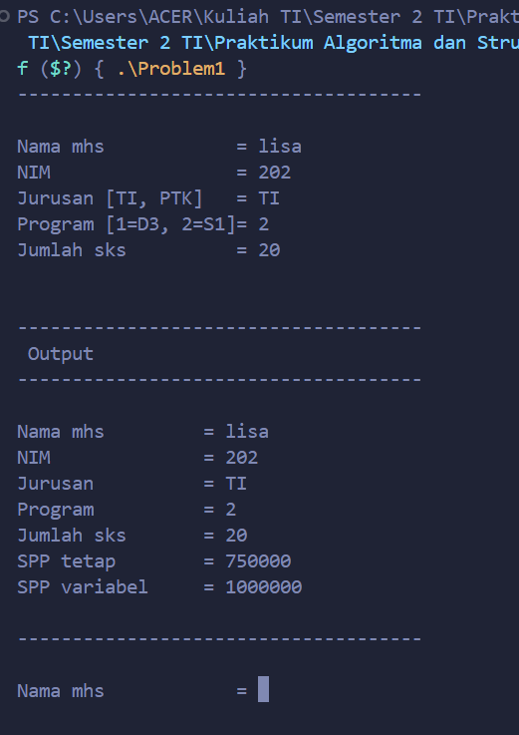

Gambar 1 Output Soal 1

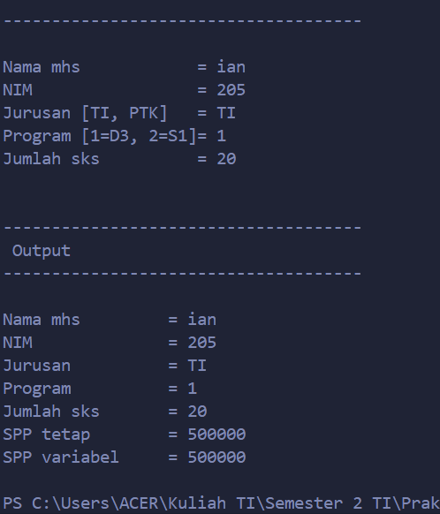

Gambar 2 Output Soal 1

## Pembahasan

Algoritma Program Pembayaran SPP Mahasiswa

1. Mulai
2. Buat struktur data mhs dengan atribut:

* nama bertipe karakter
* nim bertipe karakter
* jurusan bertipe karakter
* program bertipe integer
* sks bertipe integer

1. Buat array bayar[2] bertipe mhs
2. Deklarasikan variabel tambahan:

* tetap untuk menyimpan SPP tetap
* var untuk menyimpan SPP variabel

1. Lakukan perulangan untuk 2 mahasiswa (i = 0 sampai 1):
   1. Tampilkan header input data
   2. Input nama mahasiswa
   3. Input NIM mahasiswa
   4. Input jurusan mahasiswa
   5. Masuk ke label input:
   6. Input program studi (1 untuk D3, 2 untuk S1)
   7. Jika input program tidak sama dengan 1 atau 2:

* Tampilkan pesan “Program tidak sesuai”
* Kembali ke label input:
  1. Jika program valid, lanjut input jumlah SKS
  2. Jika program = 1 (D3):
* SPP tetap = 500000
* SPP variabel = SKS × 25000
  1. Jika program = 2 (S1):
* SPP tetap = 750000
* SPP variabel = SKS × 50000
  1. Tampilkan data lengkap mahasiswa dan hasil perhitungan SPP

1. Ulangi langkah 5 untuk mahasiswa berikutnya
2. Selesai

# SOAL 2

Buatlah program dengan menggunakan struct dengan hasil eksekusi program sebagai berikut:

1. Plat Nomor Kendaraan: DA1234MK
2. Jenis Kendaraan: RUSH
3. Nama Pemilik: Andika Hartanto
4. Alamat: Jl. Kayu Tangi 1
5. Kota: Banjarmasin

## Output

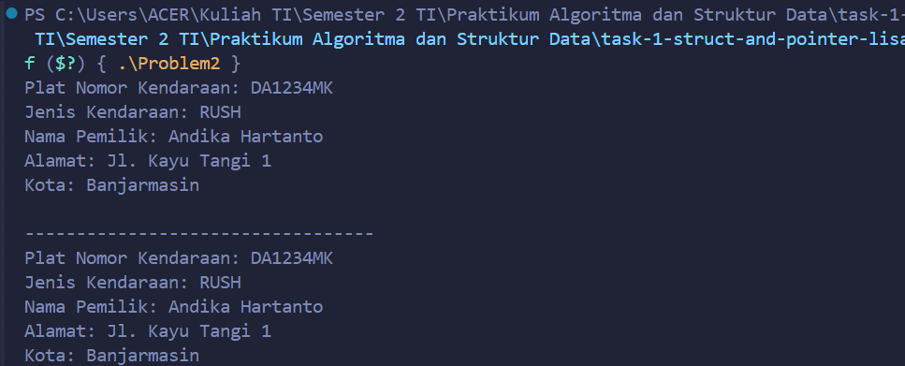

Gambar 3 Output Soal 2

## Pembahasan

1. Struktur Kendaraan

Terdapat lima atribut dalam struktur Kendaraan:

* platNomor (untuk menyimpan plat nomor kendaraan)
* jenisKendaraan (untuk menyimpan jenis kendaraan)
* namaPemilik (untuk menyimpan nama pemilik kendaraan)
* alamat (untuk menyimpan alamat pemilik)
* kota (untuk menyimpan kota tempat pemilik tinggal)

1. Input

Data diminta satu per satu dari pengguna menggunakan cin dan cin.getline() untuk memastikan pemilik dan alamat yang panjang bisa diinput dengan benar (karena menggunakan spasi).

1. Output

Setelah semua data dimasukkan, program menampilkan hasilnya sesuai dengan format yang diinginkan.

# SOAL 3

Buatlah program dengan tampilan sebagai berikut:

1. Masukkan sebuah huruf = .............
2. Masukan sebuah kata = .................
3. Masukkan Angka = ..................
4. Huruf yang Anda masukkan adalah .............
5. Kata yang Anda masukkan adalah ..............
6. Angka yang Anda masukkan adalah ........

## Output

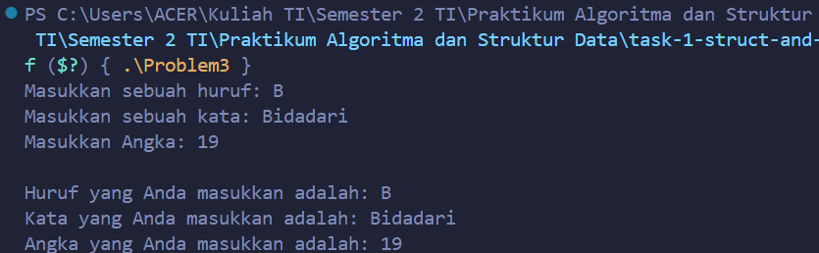

Gambar 4 Output Soal 3

## Pembahasan

1. Variabel

* huruf: Menyimpan input berupa satu huruf.
* kata: Menyimpan input berupa kata yang bisa terdiri dari lebih dari satu karakter.
* angka: Menyimpan input berupa angka integer.

1. Input

cin >> huruf digunakan untuk meminta pengguna memasukkan sebuah huruf.

cin.getline(kata,100)digunakan untuk meminta pengguna memasukkan sebuah kata.

cin >> angka digunakan untuk meminta pengguna memasukkan memasukkan angka.

1. Output

Program kemudian menampilkan kembali input yang dimasukkan oleh pengguna dengan format yang sudah ditentukan.